**Alumno: Dickson Garcia**

**Desarrollo de actividad:**

AA2-EV02. Validación del código de un sitio web.

Se validó el archivo index.html en el sitio web <https://validator.w3.org/>

El cual arrojo varios errores a corregir:

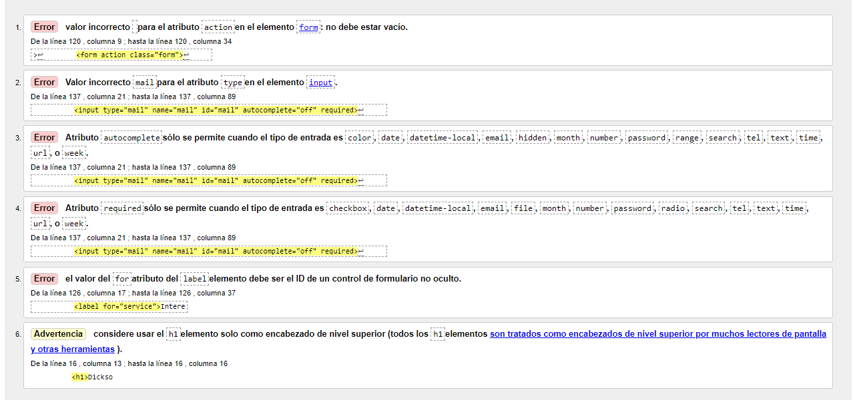

**Pantalla inicial del validador**

Se resolvieron los errores de la siguiente manera:

1. Se elimina el action, porque no se va a enviar nada a ningún servidor, todo ocurre en el navegador.
2. El valor correcto es email no mail. Se cambia y se corrige error.
3. Al corregir el error anterior y definir correctamente el atributo email, este error se solucionó porque email si acepta el autocomplete="off".
4. El atributo requerid ya está implícito en el select y no es necesario declararlo. Se elimina atributo del código y se corrige error.
5. Error de escritura en declaración de name, se corrige error.
6. Advertencia de corregir h1 y solo dejar el principal. En documentación habla que en HTML4 era necesario definir los h1 en cada sección pero que a partir de HTML5 esta separación se obtiene de la estructura de los <header> <section> y demás.

Después de corregir estos errores se evaluó nuevamente el archivo index.html y no se encontraron errores.

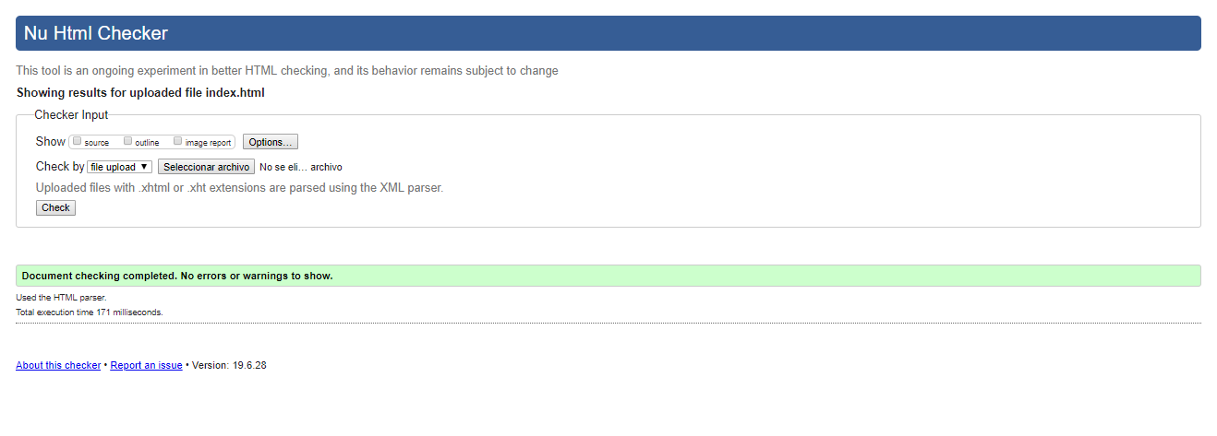

**Pantalla con cero errores**